Atividades Domiciliar – Distanciamento Social Covid – 19
Atividades De Arte – 7Ano – Referente A 02 ( duas ) Aulas
Professor : Romulo
Período de: 04 Á 08 de Abril
- Desenhe um emoji que represente você neste momento .
Expressão na Arte
Expressão artística. É uma forma de o ser humano expressar suas emoções, sua história e sua cultura através de alguns valores estéticos, como beleza, harmonia, equilíbrio. É a manifestação de ideias e pensamentos que na Arte são potencialmente poéticos.
A arte pode ser representada através de várias formas, em especial na música, na escultura, na pintura, no cinema, na dança, no desenho entre outras.
Desenho: O desenho é basicamente uma imagem feita com linhas e também pode ser utilizado como esboço para outra técnica. Também é possível fazer desenhos produzindo tonalidades a fim de fazermos sombras. Podemos desenhar com vários instrumentos: Lápis de desenho, lápis de cor, giz de cera, canetinhas e até mesmo um graveto sobre a areia.
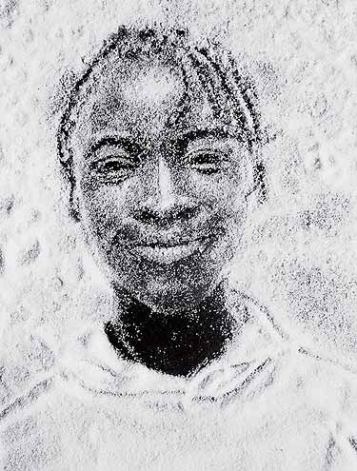Ponto, linha
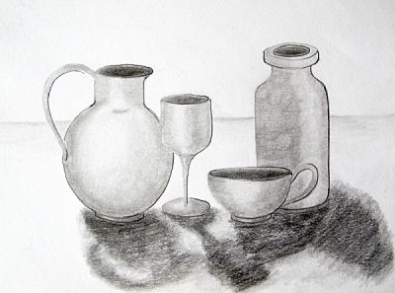Lápis preto

Emoji é uma imagem que substitui uma palavra ou frase escrita, criação de Shigetaka Kurita (Japão, 1972). São símbolos que representam uma ideia, palavra ou frase completa. Esses símbolos têm a aparência de expressões, objetos, animais, tipos de clima etc.
